

Exercises

- Exercise 3.i

Complete the following exercise with the appropriate verb conjugations.

хотіти

- Я ___________ читати текст.

- Ми ____________ грати в шахи.

- Вона ____________йти додому.

- Ви ______________ писати е-листи.

- Що ти ______________ робити сьогодні?

- Вони ______________ відпочивати, а вона ____________ читати.

іти (йти)

- Я ___________ читати про комп’ютери.

- Ми ____________ грати в шашки.

- Вона ____________ відпочивати вдома.

- Ви ______________ писати листи.

- Що ти ______________ робити сьогодні?

- Вони ______________ читати, а вона ____________ писати.

X. Exercise 3.ii

Write a short paragraph about your family’s plans for a Saturday afternoon, using the auxiliary verb хотіти plus any other verbs which you have learned in the course.

________________________________________________________________

________________________________________________________________
________________________________________________________________

________________________________________________________________

________________________________________________________________

X. Exercise 3.iii

Complete the exercise below by inserting the correct form of the verb infinitive indicated, plus the verb in the illustration.

1. | 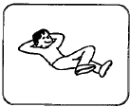 | (хотіти)
1. |  | Петрик ____________ _____________ тепер.
2. | 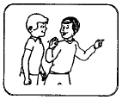 | (іти)
2. |  | Хлопці ___________ _____________ у футбол.
3. | 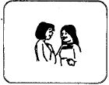 | (хотіти)
3. |  | Дівчата ___________ ____________ про Романа.
4. | 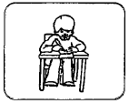 | (хотіти)
4. |  | Іван ____________ ___________ листа до тата.
5. | 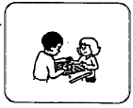 | (іти)
5. |  | Тарас __________ __________ в шахи з Танею.

X. Exercise 3.iv

In this exercise you are asked to create 10 questions and responses by using the Vocative Case, plus the auxiliary verbs хотіти and іти (йти) with any of the verb infinitives you have learned in the course. An example is given.

думати слухати писати говорити
питати читати відпочивати іти (йти)
мати розмовляти грати жити
телефонувати робити

- Даниле, чи ти хочеш грати в ґольф тепер?

Ні Іване, я тепер хочу йти додому.

- ________________________________________________________
________________________________________________________

- ________________________________________________________
________________________________________________________

- ________________________________________________________
________________________________________________________

- ________________________________________________________
________________________________________________________

- ________________________________________________________
________________________________________________________

- ________________________________________________________
________________________________________________________

- ________________________________________________________
________________________________________________________

- ________________________________________________________
________________________________________________________

- ________________________________________________________
________________________________________________________

- ________________________________________________________
________________________________________________________

X. Exercise 3.v

Complete the following exercise.

мій - твій, моя - твоя
1. | Я Іван, а це _________________ брат Михайло.
2. | Чи це _________________ баба?
3. | Ні, це не _________________ баба.
4. | Сьогодні _________________ сестра вдома.
5. | А де _________________ брат?

X. Exercise 3.vi

Complete the following sentences with the appropriate possessive pronouns and nouns of your choice. The calendar will assist you with some names.

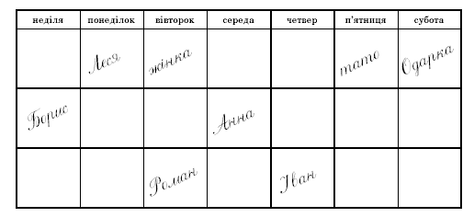

- У понеділок моя сестра Іванка йде з Лесею на фільм.

- У вівторок, ________ мама, ___________ брат й жінка йдуть на

_______________.

- Павле, чи __________ тітка ______________ хоче йти на

___________у середу?

- В неділю Надія й ___________ вуйко хочуть розмовляти про

__________________.

- __________ баба, ___________кузин ___________ й _____________

кузенка Марійка хочуть йти на ________________ у четвер.

- Чи ___________товаришка ____________ хоче телефонувати до

мене в суботу?

X. Exercise 3.vii

Complete the following exercise with possessive pronouns and the names of family members.

__________ тато називається ___________________ .

__________ мама називається __________________.

_________________ - це ___________ баба.

_________________ - це ___________ дід.

__________ сестра - ___________________ .

__________ брат - ____________________.

__________ вуйко називається __________________.

__________тітка називається __________________.

А я називаюся __________________.

